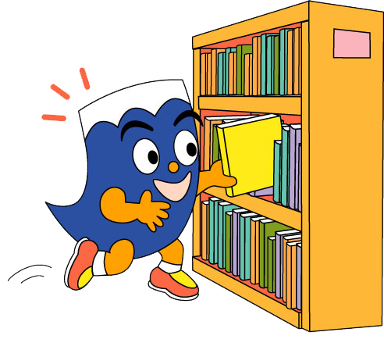

2008年11月15日発行

特集：「人事評価」

集団で仕事をすすめる時、少しでも効率と業績をあげようと世界中の人々が長い時間をかけて様々な方法を考え、改善を続けてきました。そのひとつに人事評価があります。日本で人事評価というと、今まではほとんどの場合、目標管理制度のことを指していたようです。各社員が年度初めに業務目標を定め、その達成度合いを年度末などに査定するやりかたです。この方法には、目先の利益しか追わない風潮がはびこるなどの短所も目立つようです。早々に導入した企業の中には、改善策として結果だけでなく「プロセス」も評価の対象に加える見直しがされたところもあります。

人事評価制度で大切なのは「公平性」「納得性」「透明性」｢評価責任の自覚｣です。「人」を評価するのではなく純粋に「仕事」を評価する態勢へ、そして部下や後輩を教育し、ともに育っていく集団への改革。紆余曲折を経て、日本の人事評価も新しい局面に向かっているようです。

★図書

『[はじめての人事考課１００問１００答](http://tosyokan.city.mishima.shizuoka.jp/cgi-bin/detail?NUM=001502611&CTG=1&RTN=01&SID=000235594&RTNPAGE=/search.shtml)』　黒川勇二著　明日香出版社　2008.2

　　まず、人事評価を理解するための最初の一冊にいかがですか？

『[目標管理の手引](http://tosyokan.city.mishima.shizuoka.jp/cgi-bin/detail?NUM=001542859&CTG=1&RTN=01&SID=000236532&RTNPAGE=/search.shtml)　第２版』　金津健治著　日本経済新聞出版社　2008.6

『[一次評価者のための人事評価入門](http://tosyokan.city.mishima.shizuoka.jp/cgi-bin/detail?NUM=001541021&CTG=1&RTN=01&SID=000236539&RTNPAGE=/search.shtml)』　河合克彦著　石橋薫著　日本経済新聞出版社 2008.6

『[実践！自治体の人事評価－「評価される側」からのアプローチ－](http://tosyokan.city.mishima.shizuoka.jp/cgi-bin/detail?NUM=001415634&CTG=1&RTN=01&SID=000235595&RTNPAGE=/search.shtml)』　中村圭介著　ぎょうせい 2007.4

一般職から現業職まで、実際に職場の目線を調査し、人事評価制度案を具体的に提示する。

『[「報連相」の基本＆実践力がイチから身につく本](http://tosyokan.city.mishima.shizuoka.jp/cgi-bin/detail?NUM=001459386&CTG=1&RTN=01&SID=000249913&RTNPAGE=/search.shtml)　－デキる人になるための必須スキル！　当たり前だからこそ、もう一度見直したいビジネス・コミュニケーションの常識－』　野口さとみ著　すばる舎　2007.9

『[キヤノンの人事革新がすごい！－実力主義と終身雇用を貫く経営－](http://tosyokan.city.mishima.shizuoka.jp/cgi-bin/detail?NUM=001117527&CTG=1&RTN=01&SID=000249887&RTNPAGE=/search.shtml)』　伊藤晃著　あさ出版　2005.4

「実力主義による終身雇用」で知られるキヤノン。「人を活かす人事革新」を実現するヒント５０項目を紹介する。

『[内側から見た富士通「成果主義」の崩壊](http://tosyokan.city.mishima.shizuoka.jp/cgi-bin/detail?NUM=001008581&CTG=1&RTN=01&SID=000235606&RTNPAGE=/search.shtml)』　城繁幸著　光文社　2004.7

★関連するホームページ

「人事評価の試行」（総務省）　<http://www.soumu.go.jp/jinjihyouka/index.html>

図書館のおしごと紹介

「窓口の仕事」



今まで図書館の利用方法を案内していましたが、今回からは仕事の

内容紹介をしていきます。

第一回目は窓口の仕事です。ここでは、資料の貸出、返却、配架※、利用者からの様々な問い合わせに答えるなど多くのサービスを行っています。

図書館本館には、一日約1,400人の方が来館し、約700人が窓口で資料を借りていき、資料の貸出返却は、約4,500点と多くの資料が利用されています。日々、利用者と接し、資料を配架することで、今話題になっていることはなにかということや、よく利用される資料はどのような物かということなどがわかります。このようなことは、購入資料を選ぶ時の参考にします。

窓口でも、特にレファレンスカウンターでは、利用者からの質問、調査などのレファレンスサービスを行っています。レファレンス事例は、毎号いくつか紹介しています。レファレンスサービスでは、図書館にある資料や情報を必要とする利用者に的確に提供するために、利用者とのコミュニケーション、資料や情報検索の知識、経験が必要となります。このレファレンスサービスについては、次号以降紹介します。

※図書館用語の豆知識　｢配架｣･･･返却された資料を元の棚に戻す作業。多くの資料を所定の位置に正確に戻すことは、体力と根気も必要。閉架（2階倉庫）にも駆け上がる肉体労働です。



レファレンス事例

「小浜池」の水位の変遷を、

できるだけ古い時期から知りたい。」

**「レファレンス　サービス」とは？**

司書が、あなたの調べたいことについて、資料や情報を探して紹介したり、調査法などの相談に応じるサービスです。

**＜調査過程＞**

図書館の資料では、水位の古くからの数値の変遷がわかる資料がなかったため、旧MISメニューの各課の情報（現在は、職場ポータル）に楽寿園が小浜池の水位を公開しているのを確認、これが一般に公開されているか、三島市のホームページを探す。しかし、三島市のホームページには当月分しか掲載されていなかったので、楽寿園に電話で問い合わせたところ、1958年から記録があるが、紙の資料としては所有しておらず、旧MISメニューで職員が１ページ（１ヶ月分）ずつ見るしかない、とのこと。図書館としては、利用者に直接見てもらえるようにしたいので、データでもらえれば加工して資料にして提供できると考え、情報システム課に相談したところ、CSV形式でデータ抽出してくれることになった。

**＜回答＞**

情報システム課に抽出してもらったCSVデータを図書館で加工後、印刷製本し、資料を作成して提供。

　　『[小浜池水位データ](http://tosyokan.city.mishima.shizuoka.jp/cgi-bin/detail?NUM=001494399&CTG=1&RTN=01&SID=000247317&RTNPAGE=/search.shtml)』　（1958年6月1日～2008年9月30日）

* 質問に回答したのは2008年1月だったため、その後は１ヶ月分ずつの水位データを随時資料に追加している。

**（＠ｏ＠）！**

図書館には、小浜池や三島の水に関する質問が多数寄せられます。水に限らず、三島市に関する質問で、図書館にある資料だけでは答えられない場合は、市役所各課をはじめ、関係機関に問い合わせ、資料を入手したり作成したりして、地域の情報を蓄積するようにしています。この事例では、楽寿園と情報システム課に

お世話になり、回答をすることができました。ありがとうございました。皆さんもご協力ください。よろしく

お願いいたします。

今月のピックアップー新着資料から

同じ職場で、様々な年代の人と一緒に仕事をしていると、世代間のギャップを感じたことが誰しもあるはず。現在二十代前半の社員は三十代以降の世代とは、明らかに違っているという。いわゆる「ゆとり教育」を受けて、社会人となった「ゆとり社員」である。

　「自分のやりたい仕事しかしようとしない」「なんでもメールで済ませる」等、個性の尊重を学び、携帯・メール・インターネットの普及で他の世代とコミュニケーションの方法が異なる彼ら。ちょっとしたことで退職するケースも少なくないという。

　企業の新人や若手社員を対象とした研修開発を行う著者が、「ゆとり社員」の特徴・実例と対処法・能力をひき出す方法を処方する。新人の育成で悩んでいる方や、「いまの若い者は…」と思う方々、また「ゆとり社員」世代の皆さんにも。

[『ゆとり社員の処方せん』](http://tosyokan.city.mishima.shizuoka.jp/cgi-bin/detail?NUM=001548627&CTG=1&RTN=01&SID=000247297&RTNPAGE=/search.shtml)

[池谷聡著　朝日新聞出版](http://tosyokan.city.mishima.shizuoka.jp/cgi-bin/detail?NUM=001548627&CTG=1&RTN=01&SID=000247297&RTNPAGE=/search.shtml)

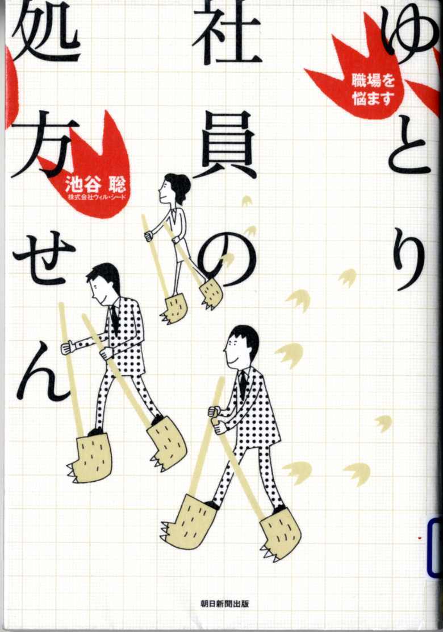

**図書館は、隔月15日に、三島市職員向けにメールマガジンを発行します。**

**ご意見・ご質問は図書館本館へ。電話９８３－０８８０（内線６３８９）**

<http://tosyokan.city.mishima.shizuoka.jp/>